专题15 利用导数研究方程的根
一、单选题
1．已知函数有两个极值点，则实数a的取值范围为（ ）
A． B． C． D．
【解析】对原函数求导得，，
因为函数有两个极值点，
所以有两个不等实根，即有两个不等实根，
亦即有两个不等实根.令，则
可知在上单调递增，在上单调递减，
所以，又因为当时，，当时，，
所以，解得，即a的范围是.故选：B
2．若方程有三个不同的实数根，则的取值范围（ ）
A． B． C． D．
【解析】设，，令，解得或，
则，随的变化如下表
 | 单调递增 | 极大值4 | 单调递减 | 极小值 | 单调递增
则当时，函数有极大值；当时，函数有极小值，
又当时，，当，，
所以当时，有三个不同的实数根，此时，故选：.
3．若关于的方程有两个实数根，则实数的取值范围是（ ）
A． B． C． D．
【解析】由题意得，设，.
当时，，为增函数；
当时，，为减函数,且.
所以有最大值，简图如下，
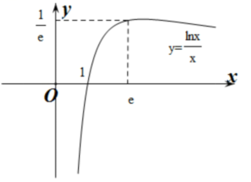
由图可知，时符合题意.故选：C.
4．设函数，若方程有个不同的实根，则的取值范围为（ ）
A． B． C． D．
【解析】令；
方程有个不同的实根等价于与有个不同的交点；
当时，，
则当时，；当时，；
在上单调递增，在上单调递减，；
则可得图象如下图所示，
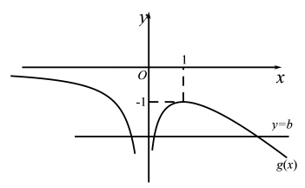
由图象可知：当时，与有个不同的交点；
综上所述：实数的取值范围为.故选：A.
5．若关于x的方程在区间内恰有两个相异的实根，则实数m的取值范围为（ ）
A． B． C． D．
【解析】依题意关于x的方程在区间内恰有两个相异的实根，
，构造函数，，
所以在区间递减；在区间递增.
，，，
所以.故选：D
6．已知函数，若关于的方程有且仅有三个不同的实数解，则实数的取值范围是( )
A． B． C． D．
【解析】因为，所以，
当，；当，，
所以在和单调递减，在单调递增，
且当时，，，故的大致图象如图所示：
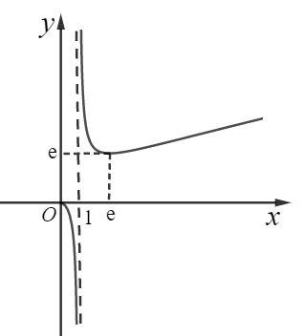
关于的方程等价于，
即或，由图知，方程有且仅有一解，则有两解，
所以，解得，故选:C.
7．已知曲线与曲线有且只有两个公共点，则实数a的取值范围为（ ）
A． B． C． D．
【解析】根据题意，可得函数的定义域为：
方程有两个实数解，，即得，
方程有两个实数解，
此时令，则直线与函数的图象有两个交点，
令，则有，或，；,
在上单调递增，在上单调递减,（1）,
当时，；当时，
若使直线与有两个交点，则需使.故选：D．
8．若方程在区间内有个不等实根，则实数的取值范围是（ ）
A． B．
C． D．
【解析】由，得，
因为当时，函数，，
所以在区间内，单调递减﹐在区间内单调递增﹐
而函数，
在区间内单调递增，在区间内单调递减.
所以，若方程有两个不等实根，则只需即可，
即，解得.故选：D
9．已知关于x的方程在上有两解，则实数k的取值范围为（ ）
A． B． C． D．
【解析】由的方程，则，，
设，，则，
令，，则，
即在上为增函数，，，
当时，，，当时，，，
关于的方程在，上有两解，，
又，即，故选：B
10．已知函数若方程恰有3个不同的实根，则实数a的取值范围为（ ）
A． B． C． D．
【解析】由题，当时，令，
根据一次函数性质可得，此时有一个根，，此时无根；
当时，令，求导，
令，当时，在上单调递增，故无零点，不满足题意；
当时，在单调递减，在单调递增，
由题，函数恰有3个零点，则说明在当时，有1个零点，
在时有两个零点，故可知且，
所以，解得；
综上可得，故选：B

二、多选题
11．若关于的方程有两个实数根，则的取值可以是（ ）
A． B． C． D．
【解析】
，
相当于用和这两条水平的直线去截函数的图像一共要有两个交点.
，所以当时，；当时，；
所以函数的增区间为减区间为.且当取时，，当取时，，. 所以函数图象如图所示，
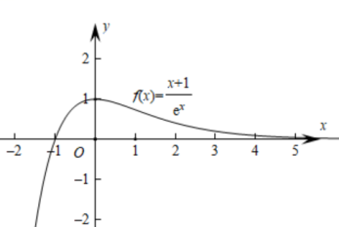
当时，，和和函数的图象各有一个交点，共有两个交点，满足题意；
当时，，和和函数的图象各有一个交点，共有两个交点，满足题意；
当时，，和和函数的图象各有两个交点，共有四个交点，不满足题意；
当时，，和和函数的图象各有两个交点和零个交点，共有两个交点，满足题意.
故选：ABD
12．已知函数，（是自然对数的底数），若关于x的方程恰有两个不等实根､，且，则的可能取值是（ ）
A． B． C． D．
【解析】方程等价于：
和共有两个不同的实数根､，且，
故且为方程的根，为的根.
故，故，因为，故即，故，
故，设，，则，
当时，；当时，；
故在上为减函数，在为增函数，故在的值域为，
因为，，
.故选：CD.
13．已知为函数的导函数，且，若，方程有且只有一个根，则a的取值可能是（ ）
A．e B．1 C． D．
【解析】由，得，
，∴，∴，
则，则，∴，
方程，即，时方程显然无解；
时，对于任意，函数与有一个交点，满足题意；
时，则，令，则．
当时，，当时，，
∴在上单调递减，在上单调递增，
又当时，，当时，．∴在时的图象如图：
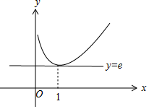
由图可知，时，方程有一根，综上，的取值范围为，故选：ACD．
14．已知函数，若关于x的方程有3个不同的实数根，则t的取值可以为（ ）．
A． B． C． D．3
【解析】当时，，单调递减，
当时，，，当时，，单调递增，当时，，单调递减，所以在时，取得最小值，，画出的图象，
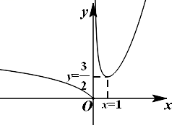
令，则方程为，要想方程有3个不同的实数根，结合的图象可知需要满足：有两个不同的实数根，，
满足：且或满足：且.
令，则，即，当时，另外一个根为，不符合且；
当且时，必须，所以.
综上，．故选：AB．
三、填空题
15．若方程x－m＝ex在区间[0，1]有且只有一解，则实数m的取值范围是_______.
【解析】已知方程化为，
设，，则，
在上单调递减，，，所以．
16．若曲线与仅有1个公共点，则的取值范围是___________.
【解析】由题意可得:只有一个解, 即只有一个解.
令, ，原问题等价于与只有一个交点.
因为，
因为在上单调递减, 且在处的值为0 ,
所以当时, 单调递增,当时, 单调递减且恒为正,
所以,又因为与只有一个交点,所以.
17．若函数在上有两个极值点，则实数m的取值范围是________.
【解析】，
由在上有两个极值点知，在上有两个不等的根，即在上有两个不等的根.令，，则，
当时，，当时，，
所以函数在上单调递减，在上单调递增，
故当时，又，
所以，即时，在上有两个不等的根，
即函数在上有两个极值点.故答案为：
18．已知关于的方程有三个实数根，则的取值范围是______
【解析】方程即方程，
令，则，
令，则，当时，，当时，，
所以函数在上递减，在上递增，
所以，因为关于的方程有三个实数根，
即函数有3个零点，
则，所以，因为时，，当时，，
所以函数有两个零点，不妨设，则，
当或时，，当时，，
所以函数在和上递增，在上递减，
又因时，，当时，，
，，
所以函数有3个零点，
即关于的方程有三个实数根，所以的取值范围是.
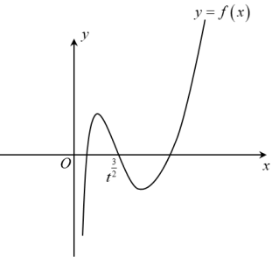
四、解答题
19．已知函数
(1)若，求的增区间；
(2)若，且函数存在单调递减区间，求的取值范围；
(3)若且关于的方程在上恰有两个不相等的实数根，求实数的取值范围.

【解析】(1)的定义域是，时，，
令，得，∴函数的增区间是.
(2)，由函数存在单调递减区间，知在上有解区间，∴，即，而，当且仅当时取等号，∴，（当时，不等式只有唯一的解，不符题意舍去），又，∴的取值范围是．
(3)时，，则即为，
令，则，
当时，，递减；当时，，递增.
∴，又，，，
∴，即实数的取值范围是．
20．已知函数.
（1）求函数的单调区间和极值；
（2）若方程有两个不同的解，求实数a的取值范围.
【解析】（1）的定义域是，，可得，
x |  | -2
 |  | 0
 | 减函数 | 极小值 | 增函数
所以的单增区间是，单减区间是
当时，取得极小值，无极大值.
（2）由（1）以及当，，
，， ，因为方程有两个不同的解，
所以a的取值范围为.
21．已知函数
（1）求函数的单调区间；
（2）若方程＝0有两个不相等的实数根，求实数的取值范围.
【解析】（1）∵，所以
∴当时，，当时，；
即的单调递增区间是，单调递减区间是.
（2）由得，
将此方程的根看作函数与的图象交点的横坐标，
由（1）知函数在时有极大值，作出其大致图象，
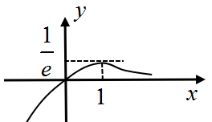
∴实数的取值范围是.
22．已知函数图象上点处的切线方程为.
（1）求函数的解析式;
（2）函数，若方程在上恰有两解,求实数的取值范围
【解析】（1）由题意可知（）
∵函数图象上点处的切线方程为
∴，∴，∴，∴；
（2）函数（），
则（），∴当时，；当时，；
∴函数在上单调增，在上单调减，∵方程在上恰有两解，
∴，∴，解得.
23．已知函数，其中．
(1)讨论函数的单调性；
(2)若有且仅有两个不相等实根，求实数a的取值范围．
【解析】(1)的定义域为，，
当时，恒成立，所以在上递增；
当时，在区间递增；在区间递减.
(2)依题意有且仅有两个不相等实根，
即有两个不相等的实根，
，构造函数，
，所以在区间递增；在区间递减.
所以.，当时，，，
，所以的取值范围是.
24．已知函数，函数．
(1)求的单调区间；
(2)当时，若与的图象在区间上有两个不同的交点，求k的取值范围．
【解析】(1)由题意可得的定义域为，且．
①当时，由，得；由，得．
故函数的单调递增区间为，单调递减区间为．
②当时，由，得；由，得．
故函数的单调递减区间为，单调递增区间为．
综上，当时，的单调递增区间为，单调递减区间为；
当时，的单调递减区间为，单调递增区间为．
(2)当时，令，得，即，
则与的图象在上有两个不同的交点，等价于在上有两个不同的实根．
设，则．
由，得；由，得．
函数在上单调递增，在上单调递减，故．
因为，，且，
所以要使在上有两个不同的实根，则，
即k的取值范围为．
25．已知函数，．
(1)讨论函数的单调性；
(2)若方程在上有实根，求实数a的取值范围．
【解析】(1)，
时，，在R上单调递减；时，，，单调递增，
，，单调递减；综上，时，在R上单调递减；
a＞0时，f(x)在单调递增，在单调递减.
(2)，令，
则，
∴g(x)在(1，e)上单调递增，
∴，∴.
26．已知函数在处的切线与直线平行.
（1）求实数的值；
（2）若关于的方程在上恰有两个不相等的实数根，求实数的取值范围.
【解析】（1）函数的导数为，
即有在处的切线的斜率为，由切线与直线平行，
即有，解得；
（2）关于的方程在上恰有两个不相等的实数根，
即有在上恰有两个不相等的实数根.令，
，
当时，，递减，当时，，递增.
即有处取得最小值，且为，又，，
，∴，解得.
27．已知函数
(1)求曲线在点处的切线方程；
(2)求的单调区间；
(3)若方程在上有两个相异实根，求实数a的取值范围．
【解析】(1)因为函数，所以，.
又因为，则切点坐标为，
所以曲线在点处的切线方程为.
(2)函数定义域为，由（1）可知，.
令解得.
与在区间上的情况如下：
 | － | 0 | ＋
 | ↘ | 极小值 | ↗
所以，的单调递增区间是；的单调递减区间是.
(3)方程在上有两个相异实根,即方程在上有两个相异实根，
即在上有两个相异实根，令，则，
当时，，当时，，
所以在单调递减，在上单调递增，
又，，，所以，
要使在上有两个相异实根，须，
所以实数的取值范围为.
28．已知函数．
(1)求的最小值；
(2)设，若有且仅有两个实根，证明：．
【解析】(1)的定义域为．，
令，即，解得，
当时，；当时，，
所以在单调递减，在单调递增，
故是在的唯一最小值点．
所以．
(2)，定义域为，
因为．所以在单调递增，
又，，故存在，使得．
所以当时，，在上单调递减；
当时，，在上单调递增．
因为有且仅有两个实根，所以，
又，，且
所以，故． 又
又在单调递减，故是在的唯一根，
故．所以．
29．已知函数，．
(1)求函数的单调区间；
(2)若方程的根为、，且，求证：．
【解析】(1)因为，，
所以定义域为，
，
所以在上单调递减，即的单调递减区间为，无单调递增区间；
(2)证明：，，
当时，当时
所以在上是单调递减，在上单调递增，则，
当时，，所以，且，
当时，，所以，即，
设直线与的交点的横坐标为，则，
下面证明当时，，
设，
，则，
当时，，当时，，
所以在上是减函数，在上增函数，
又因为，，所以当时，，，
故当时，，
设直线与的交点的横坐标为，则，
所以，得证．
30．已知函数，其中e是自然对数的底数．
(1)当时，求在处的切线方程；
(2)若存在，，使得，且，求a的取值范围．
【解析】(1)当时，，，，
所以在处的切线方程为：，所以.
(2)不妨设，，所以关于t的方程有正实数解，
所以，即有正实数解，
设，
则，，所以单调递增，
所以，
①当时，，所以单调递增，所以，不合题意；
②当时，存在，使得，
当时，，当时，，
所以在上单调递减，在上单调递增，所以，
所以，即存在，符合题意．
综上，a的取值范围为．

